绍兴市再生能源发展有限公司

水泵配件采购项目
询价文件

采购编号： ZSNY/SBBJ2308009
项目名称： 水泵配件采购项目

绍兴市再生能源发展有限公司
二○二三年九月
目录
绍兴市再生能源发展有限公司 1
第一部分 询价公告 3
第二部分 采购须知 6
第三部分 询价内容 10
第四部分 合同主要条款 11
第五部分 报价文件格式 15
附件一： 15
附件二 16
附件三 18

第一部分 询价公告
绍兴市再生能源发展有限公司因日常生产需要，需采购水泵配件一批，欢迎符合要求的供应商积极参与。

一、采购内容及相关说明。
1.项目编号：ZSNY/SBBJ2308009
2.采购内容：
序号 | 产品名称 | 型号规格 | 数量 | 单位 | 限价（单价）
1 | 机械密封 | CDLA-12/WBF1 | 4 | 只 | 400
2 | 水泵叶轮 | CDL20-4FSWPC，南方泵业股份有限公司 | 1 | 套 | 750
3 | 水泵泵体 | CDLF20-5FSW，南方泵业股份有限公司 | 1 | 台 | 4700
4 | 水泵叶轮 | DFSSS600-18N/6A | 2 | 个 | 7000
5 | 机械密封 | DFSSS600-18N/6A（BGM7N/100-G9 Q2Q2VFF） | 4 | 个 | 5500
6 | 不锈钢泵轴 | NLB125/200-75/4 流量：272m³/h 扬程：55m | 4 | 根 | 4100
7 | 不锈钢泵轴 | NLB65/160-15/2 流量：110m³/h 扬程：30m | 2 | 根 | 1700
8 | 机封顶环 | NLB125/200-75/2 流量：272m³/h 扬程：55m | 4 | 只 | 90
9 | 机封隔套 | HDLN070SIC10K1 流量：30m³/h 扬程：25m | 3 | 个 | 800

3.本项目采购总金额限价为人民币6.561万元。

二、供应商要求。
1.报价人必须是在中华人民共和国境内注册，具有独立法人资格和独立承担民事责任的能力,；投标人经营范围须包含相关的销售资质。
2.供应商在“信用中国”（www.creditchina.gov.cn）、中国政府采购网（www.ccgp.gov.cn）等其它官方网站没有被列入失信被执行人、重大税收违法案件当事人名单、政府采购严重违法失信行为记录名单、有责合同纠纷、重点关注名单、黑名单等不良记录；
3.报价单位负责人为同一人或者存在控股、管理关系的不同单位，不得同时参加本项目。
4.本项目不接受联合体报价。

三、开标时间及递交方式。
1.开标时间：2023年10月8日10:30。
2.开标地点：浙江省绍兴市柯桥区钱滨线二线海塘绍兴市再生能源发展有限公司。
3.报价文件的递交：
（1）本次询价开标采用线下开标方式，报价人需在开标时间前将报价文件递交至绍兴市再生能源发展有限公司综合楼一楼投标箱。报价人可现场提交报价文件，也可以通过邮寄（快递）递交报价文件，报价人在报价文件寄出后，应将邮寄信息及时反馈给采购人收件人。
（2）邮寄地址：浙江省绍兴市柯桥区钱滨线二线海塘绍兴市再生能源发展有限公司 采购供应部 0575-85791916
（3）报价文件邮寄封装要求：供应商除按照文件要求封装报价文件外，还需在快递外包装上醒目注明项目名称、询价编号，且注明报价人联系人、联系人电话；快递包装务必牢固可靠，因包装原因出现影响报价文件完整性、密封性等后果由供应商自行负责。
（4）报价文件邮递递交截止时间：以邮寄签收时间为准，因邮寄原因导致报价文件不能如期送达等风险由供应商自行承担。

四、技术规范
1.报价人如对询价文件中采购内容的技术规范/型号规格存在疑义，应在投标前向采购人进行咨询。开标后采购人不再回答相关问题。若报价人提供货品与供货要求不符，则由报价人自行负责。
2.联系人：王工 联系电话：18367809201

五、质疑。
报价人如认为询价文件使自身的合法权益受到损害的，应于自公告之日起1日内以书面形式向采购人提出质疑。逾期视作无异议。
- 其他
本项目未委托任何招标代理进行对外询价，且禁止第三方平台用于相关经济项目活动。若未经本公司授权，直接对本项目进行二次利用，产生的相关纠纷，本公司保留追责权利。

七、监督部门 联系电话：13017709799
绍兴市再生能源发展有限公司
2023年9月26日

第二部分 采购须知

一、适用范围。
仅适用于本次询价采购所叙述的货物和服务。无论询价采购过程和结果如何，报价人自行承担全部费用。

二、定义。
（一）“采购人”系指绍兴市再生能源发展有限公司。
（二）“报价人”系指向采购人提交报价文件的商家。
（三）“货物和服务”系指按询价文件要求的货物和服务。
（四）“中标人”系指向经评审确定为本次询价成交商家

三、采购报价。
（一）本项目以人民币为结算货币。
（二）报价人应按询价文件要求认真制作《报价一览表》，报价时，报价文件中的报价金额如有大写和小写不一致的，以大写金额为准；总价金额与按单价汇总金额不一致的，以单价金额计算结果为准。
（三）报价人报价应为一次性报价。如果出现两个或两个以上报价，则报价无效。报价人报价超过最高限价的，作无效报价处理。报价人报价应包括运输费和税费等。

四、报价有效期。
（一）从报价截止之日起，报价文件有效期为30日。
（二）特殊情况下，采购人可与报价人协商延缓报价有效期，这种要求和答复均以书面形式进行。

五、报价文件的组成。
1.报价文件密封封面（附件一）；
2.报价一览表（附件二）；
3.产品质量保证承诺函（附件三）；
4.有效资质证明并加盖公章：通过年检的营业执照复印件。报价文件装订密封，并在封面上注明：采购项目名称、采购项目编号、报价单位名称、联系人、联系方式；

六、报价文件的签署和份数。
（一）报价文件需打印或用不褪色的墨水填写。报价文件的装订顺序应按本章第六条所叙顺序装订。
（二）报价文件凡需要盖章处均须由报价单位盖公章，并由法定代表人或授权代表签署，报价人单位应写全称。
（三）报价人应按照询价文件的格式要求制作报价文件，报价文件正本1份，副本4份。

七、报价文件的递交。
（一）如果报价人未加写标记，采购人对报价文件的误投和提前启封不负责任。
（二）采购人接受报价人报价文件时间：在报价截止时间前接受报价文件。
（三）报价截止时间前，报价人可以书面形式向采购人已递交的报价文件提出补充和修改，采购人以最后的补充和修改为准。该书面材料应密封，由法定代表人或授权委托人签字并加盖公章。
（四）报价文件填写字迹必须清楚、工整，对不同文字文本报价文件的解释发生异议的，以中文文本为准。

八、无效报价。
发生下列情况之一的，采购人可视情况作无效报价处理：
（一）在采购人规定的截止时间以后送达的报价文件。
（二）提供两个或两个以上报价方案的。
（三）报价文件应盖公章而未盖公章或盖非公司公章、未装订、未密封、未有效授权的。
（四）报价总价超过最高限价的。
（五）所提供的资料存在弄虚作假的。
（六）不符合法律、法规和本询价文件规定的其他要求的。

九、询价过程。
（一）采购人组织3人或3人以上组成询价评审小组。
（二）采购人在询价文件规定的时间和地点进行开标。
（三）开标时，采购人将查验报价文件密封情况，确认无误后公开拆封报价文件报价。

十、重新询价和不再询价。
（一）重新询价
询价截止时间止，报价人少于3家的或经评审后有效标不足3家，采购人将重新询价。
（二）不再询价
重新询价后报价人仍少于3个或者经评审有效标不足3家，直接转为竞争性谈判，询价文件即为谈判文件，评标小组成员即为谈判小组成员。

十一、成交原则与方法。
（一）采购人组织评审小组对各单位的报价资料进行审核，在满足采购人要求的前提下，按经评审通过后总金额最低价成交的原则确定中标单位，若出现税率不一致的情况，以除税总金额相对比。如果出现相同总金额最低报价情况时，总金额最低报价相同的报价人再进行一轮报价。如报价再相同，则由采购人抽签决定中标单位。
（二）采购人不向未中标单位解释未成交原因，不退还报价文件。

十二、合同。
合同签订：报价人按照上述第十一条规定确定中标单位，并签订采购合同，签约单位为绍兴市再生能源发展有限公司。合同履行期间，采购人可根据实际需要，按照成交价格，调整采购数量。（成交价格及采购数量不得超过原合同的百分之十）
标书内合同主要条款为拟定条款，具体合同条款在签订合同时由双方协商后确定。

十三、其他。
（一）如果有证据证明各报价人之间存在串通等舞弊、违法行为，采购人有权拒绝存在此行为的报价人报价。
（二）本询价文件未及事项，在签订合同时双方友好商定。
（三）凡涉及本次询价的解释权均属于绍兴市再生能源发展有限公司。

第三部分 询价内容

一、采购内容及相关说明
详见报价清单

二、供货方式
本项目为单次供货项目。供应商接到采购人送货通知后，10个工作日内将货物如数送至采购人指定地点。

三、付款方式
中标人提供经双方确认的送货清单及增值税专用发票，采购人自收到准确清单和发票后，于次二月完成货款支付。中标人需提供一年质保，其履约保证金（合同价的5%）到时自动转为质保金，于质保期到期后支付。

四、售后服务
1.供应商必须满足采购人售后服务要求。如产品使用过程发生问题，供应商须在接到采购人通知后24小时内做出书面答复并提供解决方案。若需要派遣技术人员，则应在接到采购人通知后48小时内派人员到达现场进行免费指导解决问题。
2.采购人不再对任何售后服务进行付费。供应商的派遣人员产生的一切费用由供应商承担。

合同主要条款
采购方需采购以下供货范围设备/备件若干，经供需双方友好协商，一致同意签订本合同，以便遵照执行。

第一条 供货范围及价格
序号 | 物资名称 | 规格型号 | 单位 | 数量 | 单价  （元） | 金额  （元） | 备注
1
合同总金额人民币（大写）： |  |  |  |  |  | ￥
备注：以上金额含 %增值税和运费

第二条 交货时间、地点、要求
1、交货时间：合同签订后 天供货。
2、交货地点：浙江省绍兴市柯桥区钱滨线二线海塘绍兴市再生能源发展有限公司
3、交货要求：交货时，应附有相应的装货清单、合格证及相关技术资料。（如有）

第三条 技术要求
设备/备件符合用户方使用或安装要求。

第四条 合同价格
合同总金额人民币（大写） 元整，本合同为固定总价合同，金额包含包装费、运费、税金、保险费等， 供需双方不能因市场价格变化而调整合同价。
- 付款方式
中标人提供经双方确认的送货清单及增值税专用发票，采购人自收到准确清单和发票后，于次二月完成货款支付。中标人需提供一年质保，其履约保证金（合同价的5%）到时自动转为质保金，于质保期到期后支付。
- 验收标准
供方应提供相应的送货单，采购方按相关技术协议、行业规范或国家标准进行验收，验收标准以严格者为基准，规格、质量等应符合相关质量标准。到厂验收，只能视为初步验收，即可合同要求予以接收，并不能视为供方对其产品在质保期内损坏所应负责任解除的凭据。
若发现质量不合格者，采购方有权拒收，并视为材料并未到场。供方应无条件将不合格货品运出现场，由此产生的相关费用及给采购方造成的一切损失由供货方承担。

第七条 包装标准、包装物的供应与回收
供方所交付的货品必须包装完整，并采取防潮、防湿、防震、防锈、防腐蚀等措施，以保证在长途运输中经受多次搬运和装卸后，货物完好无损，安全到达目的地。由于采用不充分或不妥善的防护措施造成货物的任何损坏、腐蚀或变形，供方应承担由此造成的一切损失。

第八条 质量保证
供方保证其供应的本合同标的是全新的，技术水平先进、成熟、质量优良、安全可靠、经济运行和易于维护。本合同下质量标准为国家标准及相关行业标准（不同标准之间如有冲突，比较严格者为准）。在正常使用过程中，如有产品质量问题，供货方需依据国家法律法规进行维修或更换。
- 运输方式及费用负担
汽车运输到指定地点，运输费用由供货方承担。
- 本合同解除的条件
采供双方的任何一方由于不可抗力的原因不能履行合同时，应及时向对方通报不能履行或不能完全履行的理由。在取得有关证明后，允许延期履行、部分履行或解除合同。
本合同在双方责任、义务履行完毕后终止。

第十一条 违约责任
按《中华人民共和国民法典》相关条款
- 合同争议的解决方式
本合同在履行过程中发生的争议，由双方当事人协商解决；也可由当地工商行政管理部门调解；协商或调解不成的，依法向采购方所在地人民法院起诉。
- 反商业贿赂
双方同意，双方将清楚并严格遵守关于反商业贿赂及其他相关法律规定，双方及其员工均不向对方业务人员或其他与本合同业务有关人员直接或间接地索要、收受、提供、给予协议约定外的任何利益，包括但不限于明扣、暗扣、现金、购物卡、实物、有价证券、旅游或其他非物质性利益等，及其他任何形式的、可能对本合同的签署或履行产生实质性影响的利益。若合同双方任意一方违反前述约定的，另一方有权解除本合同，不支付任何报酬或要求退还所支付的报酬:或要求违约方继续履行本合同，并向另一方支付相当于本合同总金额5%的违约金，在因本项目从任何第三人处收受未经披露的任何形式的报酬或利益时，还应将该报酬或利益转移给另一方。由此给另一方造成的损失以及可能引起的对第三人的责任，均由违约方承担。另一方同时可向国家有关部门就违约方的行为进行举报，违约方应当履行协助并配合调查等义务。
- 售后要求
供货方必须满足采购人售后服务要求。如产品使用过程发生问题，供货方须在接到采购人通知后24小时内做出书面答复并提供解决方案。若需要派遣技术人员，则应在接到采购方通知后48小时内派人员到达现场进行免费指导解决问题。
采购方不再对任何售后服务进行付费。供货方的派遣人员产生的一切费用由供货方承担。

第五部分 报价文件格式

附件一：

绍兴市再生能源发展有限公司
水泵配件采购项目
采购编号：ZSNY/SBBJ2308009

报价文件

报价单位全称：**
2023年 月 日

附件二
报 价 一 览 表
绍兴市再生能源发展有限公司：
我公司 （报价单位名称） 根据贵单位询价文件要求，委派 （联系人） ，联系方式 ，参加 绍兴市再生能源发展有限公司水泵配件 项目。
序号 | 产品名称 | 型号规格 | 数量 | 单位 | 单价 | 金额 | 限价（单价）
1 | 机械密封 | CDLA-12/WBF1 | 4 | 只 |  |  | 400
2 | 水泵叶轮 | CDL20-4FSWPC，南方泵业股份有限公司 | 1 | 套 |  |  | 750
3 | 水泵泵体 | CDLF20-5FSW，南方泵业股份有限公司 | 1 | 台 |  |  | 4700
4 | 水泵叶轮 | DFSSS600-18N/6A | 2 | 个 |  |  | 7000
5 | 机械密封 | DFSSS600-18N/6A（BGM7N/100-G9 Q2Q2VFF） | 4 | 个 |  |  | 5500
6 | 不锈钢泵轴 | NLB125/200-75/2 流量：272m³/h 扬程：55m | 4 | 根 |  |  | 4100
7 | 不锈钢泵轴 | NLB65/160-15/2 流量：110m³/h 扬程：30m | 2 | 根 |  |  | 1700
8 | 机封顶环 | NLB125/200-75/2 流量：272m³/h 扬程：55m | 4 | 只 |  |  | 90
9 | 机封隔套 | HDLN070SIC10K1 流量：30m³/h 扬程：25m | 3 | 个 |  |  | 800

报价如下：（总金额： 元，税率为 13 %）
付款方式：中标人提供经双方确认的送货清单及增值税专用发票，采购人自收到准确清单和发票后，于次二月完成货款支付。中标人需提供一年质保，其履约保证金（合同价的5%）到时自动转为质保金，于质保期到期后支付。【禁止擅自修改付款条件，未满足该条件则视为无效投标】
相关要求：1、本项目采购总金额限价为人民币6.561万元。
2、该采购项目履约保证金为合同价的5%。中标人于合同签订前将履约保证金打入招标人指定账户。合同履行完成后，履约保证金转为质保金。质保期满后，招标人退还质保金（无息）。
3、中标人在合同履行期间出现违约行为，招标人可扣除相应履约保证金/质保金，并向中标人追究相应经济损失。
4、预成交公示结束后，中标人在收到招标人拟订合同（所中标项目）电子版本后，确认无误并签署盖章，2天内邮寄给招标人。合同上的签订时间与招标人实际收到合同时间原则上不超过5天。否则视为中标人自动放弃，招标人有权解除合同。
5、以上总价应为含税全包价，包括运费、税费等一切费用，发票必须为增值税专用发票。

报价单位名称（公章）：
2023年 月 日

附件三

服务质量保证承诺函
绍兴市再生能源发展有限公司：
我公司 （报价单位名称） 自愿参加绍兴市再生能源发展有限公司水泵配件采购项目询价采购，并作如下承诺：
1.我公司所供产品均为原厂生产或正规销售渠道进货。
2.我公司所供产品如果存在以次充好、陈货杂货、虚假生产日期、逾期供货等情况，愿意承担一切法律责任。
3.我公司所供产品如果存在任何外包装或内物破损、产品过期等情况，承诺24小时内提供替换产品。
4.我公司保证提供采购人要求的全部产品，若提供的产品和采购人要求的不一致，我公司保证于3日内提供生产厂家证明及市场调查证明，说明所提供货物优于采购人要求。若采购人不同意，则我公司愿意承担相关违约责任。
5.我公司对提供的产品进行质量保证，若因我公司产品质量问题，造成贵公司损失的，我公司承担相应责任。

报价单位名称（公章）：
二○二三年 月 日
水泵铭牌：
DFSSS600-18N/6A：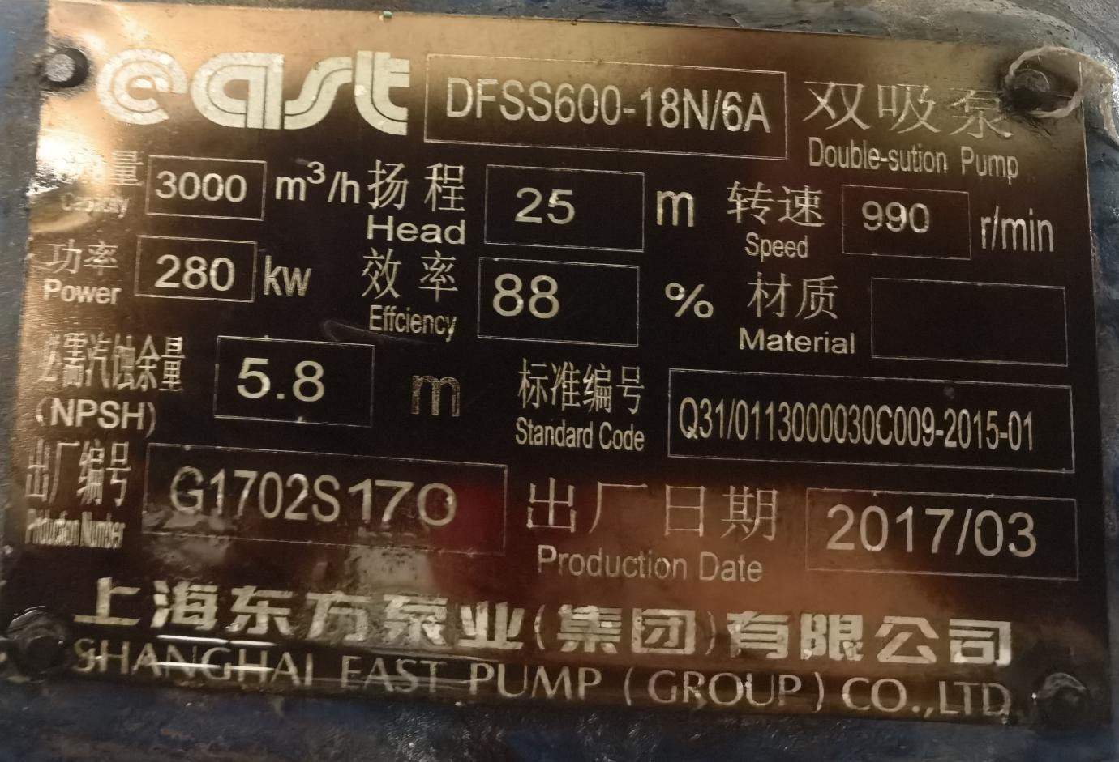
NLB125/200-75/2：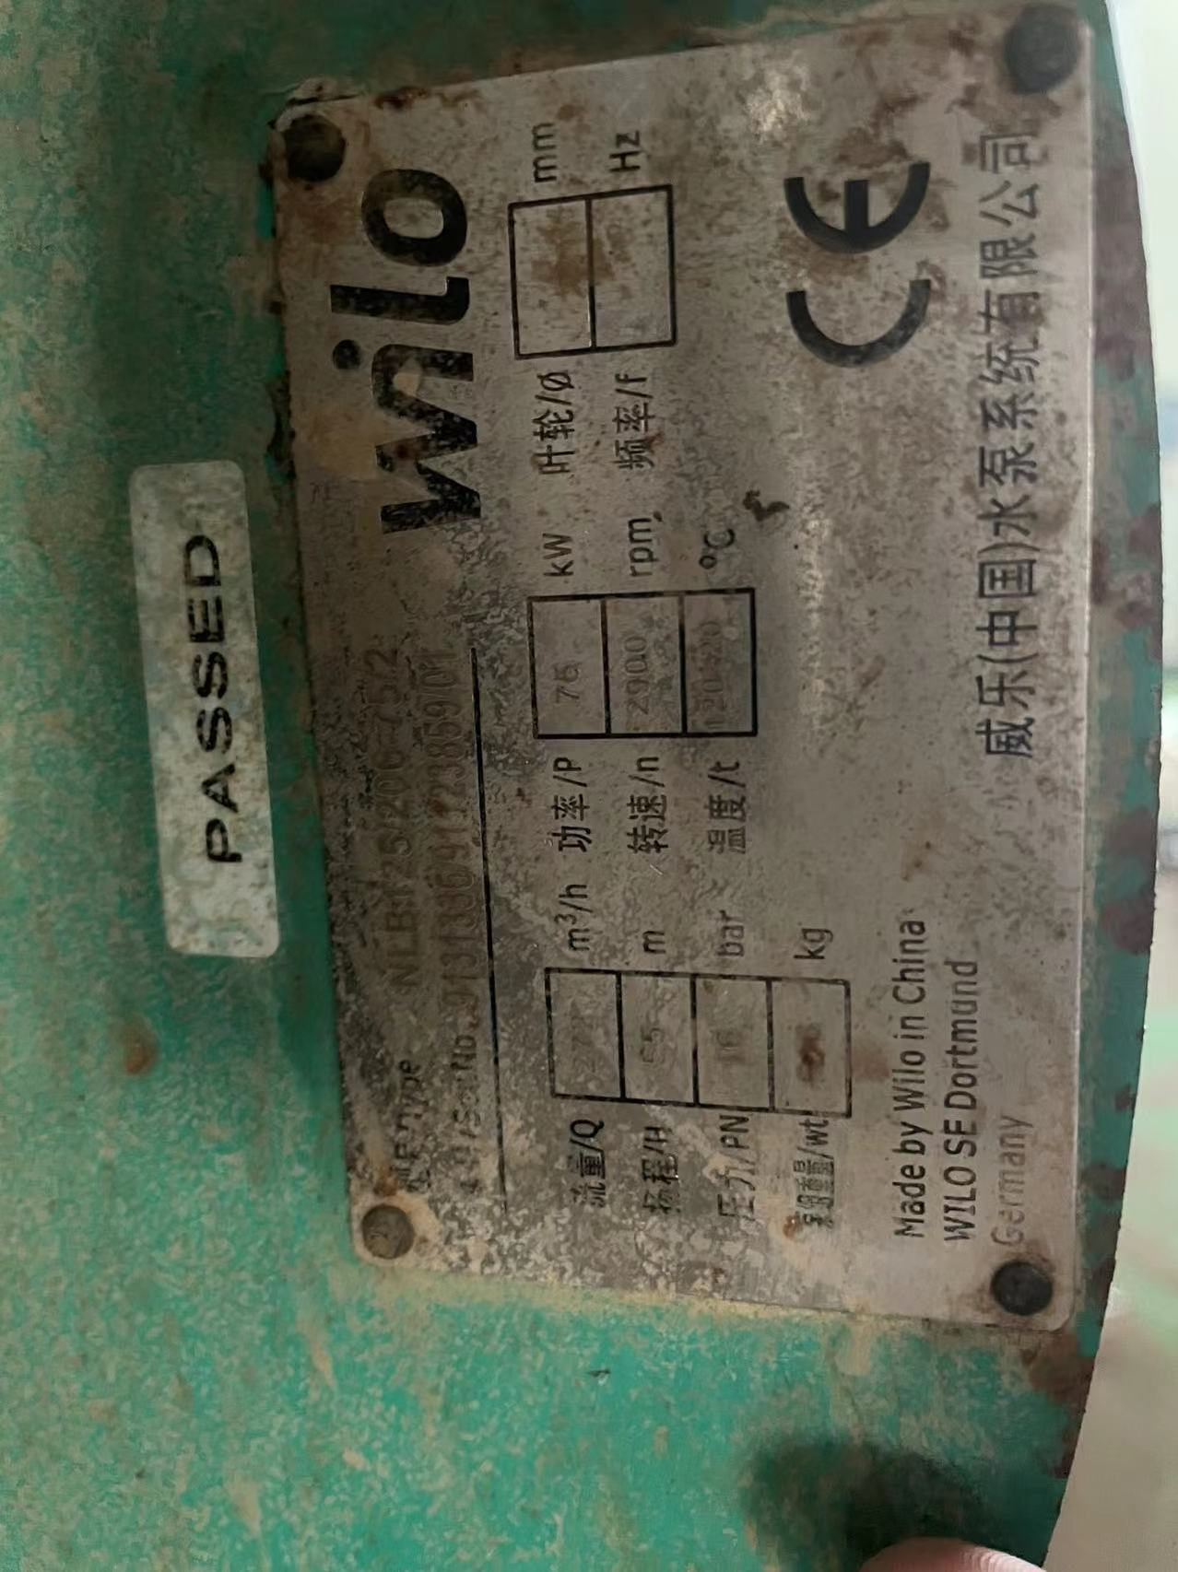
NLB65/160-15/2：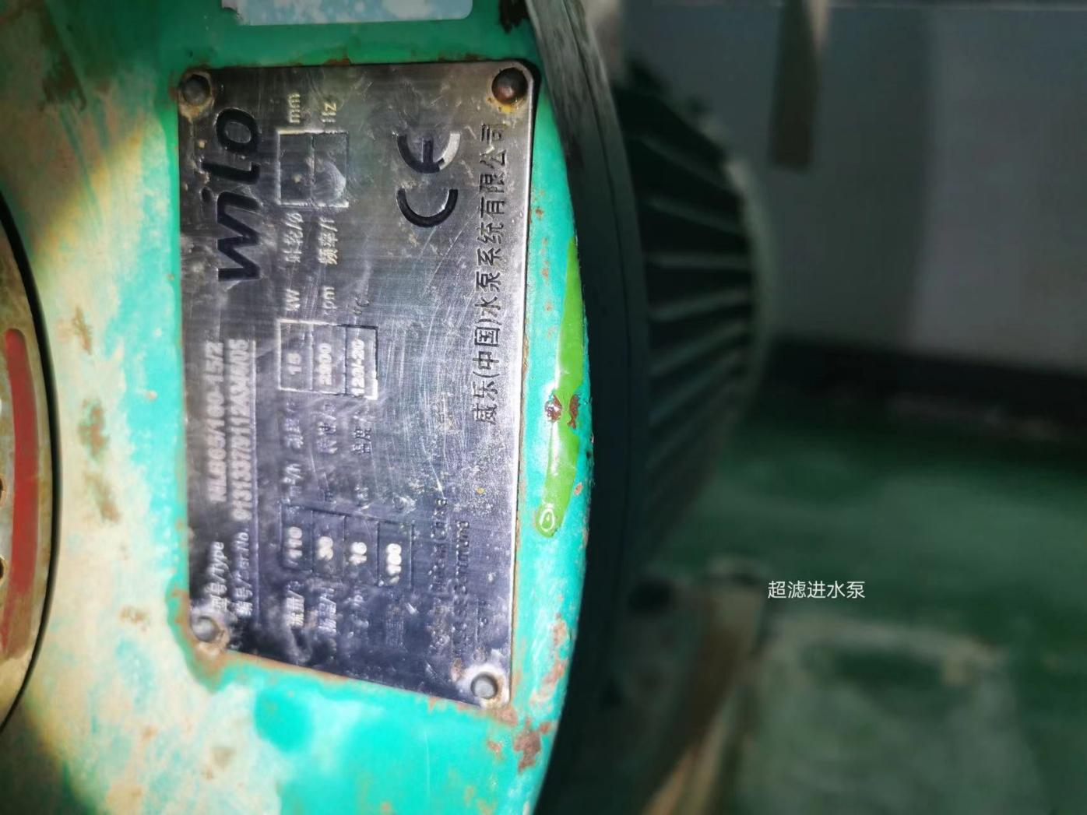
HDLN070SIC10K1：